南方医科大学中西医结合医院

精神心理门诊家具项目

调
研
文
件

公司名称： *** 公司
联 系 人： ***
联系电话： ***
目录
一、参选须知 1
二、供应商定点库内截图凭证 3
三、报价承诺函及报价明细表 4
四、质量与售后承诺函 9
五、公司资质 11
5.1 公司执照 11
5.2 职业健康安全管理体系认证证书 12
5.3 环境管理体系认证证书 13
5.4 质量管理体系认证证书 14
六、法定代表人证明 15
6.1 法定代表人证明 15
七、信用中国网站查询记录 16
7.1 “政府采购严重失信行为记录录 16
7.2 “税收违法黑名单” 17
7.3 中国执行信息公开网 18
八、项目相关业绩 19
8.1***医院 20
8.2***市政服务所 21
8.3***分院 22
8.4***卫生院 23
8.5***医院 24
九、服务总体方案及售后处理 25
十、公司简介 26
十一、公司车间实景图 27
11.1车间实景图 27
11.2生产设备 27

一、参选须知
医院定于近期对南方医科大学中西医结合医院精神心理门诊家具项目进行调研采购，欢迎符合资格条件的供应商报名参加。
采购家具款式及参数 | 数量（批） | 预算（元）
详见附件调研文件 | 1 | 8,848

一、报名时间
公告即日起，即2025年5月26日—5月28日提交调研采购响应文件。
二、参加单位资格
（一）参选人具有独立承担民事责任能力的在中华人民共和国境内注册的法人，营业执照具有从事本项目的经营范围和能力；
（二）在“信用中国”网站（www.creditchina.gov.cn）、中国政府采购网（ www.ccgp.gov.cn）查询供应商信用记录中，没有被列入失信被执行人、重大税收违法案件当事人名单、政府采购严重违法失信行为记录名单及其他不符合《中华人民共和国政府采购法》第二十二条规定条件的供应商（处罚期限届满的除外）。同时提供对信用信息查询记录的截图并加盖公章；
（三）本项目不接受联合体。
（四）参选人具备原厂授权提供相应授权文件的复印件。
（五）提供两份同类项目或产品合同证明。
（六）参选人为在广东省政府采购网（https://gdgpo.czt.gd.gov.cn/）智慧云平台上注册企业（提供截图）
三、报名要求
请有意参加本项目的供应商在2025年5月28日中午14：00（北京时间）前将调研采购响应文件盖章扫描件发邮箱 nfzxy_zbb@126.com ，逾期不再接受报名。
四、成交方式
在产品参数和服务条件相等的前提下优选报价最低的参选人为成交方。
五、调研响应文件要求
要求详见附件

联系人：刘老师
联系电话：020-61650036

二、供应商定点库内截图凭证

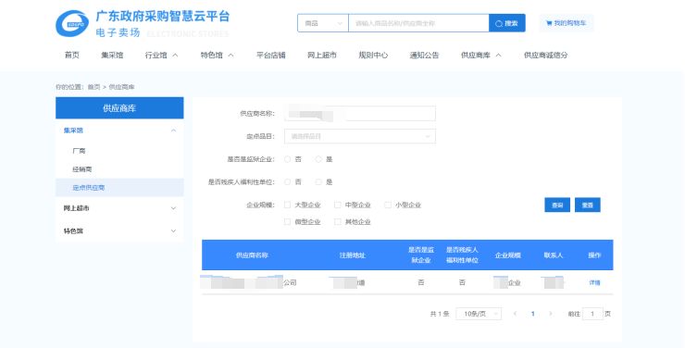

三、报价承诺函
南方医科大学中西医结合医院：
我单位 *** （供应商名称）参与南方医科大学中西医结合医院精神心理门诊家具项目调研，并做出如下声明：
1、我方具有符合《中华人民共和国政府采购法》及调研文件资格要求的有关规定。
2、我方已认真阅读调研公告及其附件的全部内容，对本次采购将作出实质性响应并且报价不高于招标文件中的限价要求。
3、我方承诺参与本采购项目调研为独立投标，不分包、不转包、补挂高，与其他参与调研单位不存在单位负责人为同一人或存在直接控股、管理关系。
4、我单位参加采购活动前三年内，在经营活动中没有重大违法记录。
5、我单位愿意按照调研文件规定的各项要求，现对南方医科大学中西医结合医院精神心理门诊家具项目报价为
人民币(大写)：***元整；(小写)：***元。
6、我方承诺按照贵院的要求提供与报价有关的一切数据和资料，并确保其真实性、有效性和合法性，如提供不齐或无效，自愿承担提供刚需价材料谋取中标成交的法律责任。

供应商名称（盖公章）：******
法定代表人或授权代表（签字或盖章）：***
日 期：****年**月**日

报价明细表
精神心理门诊家具方案及清单
序号 | 布局空间 | 产品名称 | 尺寸 | 参考图片 | 材质说明 | 数量 | 单位 | 单价 | 总价
1 | 一楼008  儿童心理治疗室 | 1+2 沙发 | 2人位：  1835*800*800  单人位：  885*800*800 | 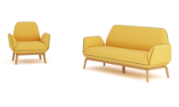 | 1、饰面：采用优质麻绒面料，经久耐磨；  2、海绵：采用优质环保高密度海绵，弹性好，不变形；  3、框架：采用优质环保松木实木制作，经防虫防腐处理、干燥性能好；纹理清晰自然、色泽一致、木孔分布均匀、表面平整光滑（无结、无水花、无夹皮）、耐磨性好，硬度高、韧性强）；  4、内材：采用优质环保弯曲木，经过防潮、防虫、防腐等化学处理；  5、弹簧：采用优质弹簧回复机构，回弹慢、噪音小、不失效。  6、脚架：优质白蜡木实木，经防虫防腐处理、干燥性能好；纹理清晰自然、色泽一致、木孔分布均匀、表面平整光滑（无结、无水花、无夹皮）、耐磨性好，硬度高、韧性强）；  布艺沙发：依据QB/T 1952.1-2023、SN/T 4878-2017、WS/T650-2019、GB/T6670-2008、GB/T6343-2009、GB/T24346-2009、GB/T17592-2011、GB/T30159.1-2013标准。检测项符合：其中力学达到A级，燃烧试验整体未点燃，产气肠杆菌、嗜肺军团菌、肺炎链球菌≥99.9%，具有较强抗菌作用，回弹性能≥53%，密度≥42，抗引燃特性I级、II级，禁用偶氮未检出，甲醛释放量≤0.01mg/m³、TVOC、苯、甲苯、二甲苯未检出、可迁移元素未检出、五氯苯酚未检出，防霉等级：白地霉、桔灰青霉、马氏拟青霉、绳状青霉达到0级不生长，耐沾污性≥4级 | 1 | 套
2 | 一楼008  儿童心理治疗室 | 茶几 | φ600*400 | 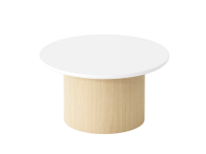 | 1、桌面：基材为中密度纤维板白色哑光烤漆，面板厚度25mm，经防虫、防腐、防潮等工艺处理，弹性强，不易变形，耐磨性能强，易清洁，握钉力达到国家标准要求；  2、脚架：采用优质多层实木板，经防虫、防腐、防潮等工艺处理，弹性强，不易变形，耐磨性能强，易清洁，握钉力达到国家标准要求；多层实木板：依据GB/T9846-2015、GB/T17657-2022、GB/T39600-2021、GB 18580-2017、HJ 571-2010、GB18584-2001、GB/T35601-2017、LY/T 1985-2011、JC/T 2039-2010、GB/T34722-2017标准。检测项符合：胶合强度≥1.8pa、静曲强度顺纹≥40Mpa 、静曲强度横纹≥37Mpa、弹性模量顺纹≥5770Mpa、弹性模量横纹≥4500Mpa，含水率3% -8% ，甲醛释放量（气候箱法）ENF级未检出，抗细菌率：大肠杆菌≥99.7%、防霉菌：黑曲霉≥1级，表面耐干热、表面耐香烟灼烧、表面耐龟裂、表面耐污染腐蚀、表面耐水蒸气均达到5级 ，表面耐冷热循环、表面耐划痕检测合格。  3、采用优质环保木皮贴面，厚度为0.6mm以上；经优质环保胶水、白乳胶热压成形，不开胶、不脱胶；  4、漆面：采用环保型水性漆，四底两面，开放式涂装效果；水性漆不含苯、甲苯、二甲苯、甲醛、游离TDI有毒重金属，无毒无刺激气味，对人体无害，不污染环境。 | 1 | 张
3 | 一楼014  心理治疗室  (家庭) | 3人位沙发 | 2200*900*900 | 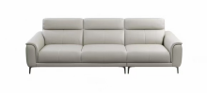 | 1、饰面：采用优质麻绒面料，经久耐磨；  2、海绵：采用优质环保高密度海绵，弹性好，不变形；  3、框架：采用优质环保松木实木制作，经防虫防腐处理、干燥性能好；纹理清晰自然、色泽一致、木孔分布均匀、表面平整光滑（无结、无水花、无夹皮）、耐磨性好，硬度高、韧性强）；  4、内材：采用优质环保弯曲木，经过防潮、防虫、防腐等化学处理；  5、弹簧：采用优质弹簧回复机构，回弹慢、噪音小、不失效。  6：脚架：采用冷轧钢脚。冷轧钢板经过防锈、防腐处理，静电粉末喷涂；冷轧钢板：依据GB/T3325-2017、QB/T 3826-1999、QB/T 3827-1999、GB/T 10125-2021 QB/T 3832-1999、GB/T11253-2019、GB/T 3075-2021、GB/T 30648.1-2014标准。检测项符合：理化性能：金属喷漆（塑）涂层-耐腐蚀（≥100h，观察在溶液中样板上划道两侧3mm以外，应无鼓泡产生；≥100h后，检查划道两侧3mm外，应无锈迹、剥落、起皱、变色和失光等现象；硬度≥4H，附着力达到0级；乙酸盐雾≥305小时，镀（涂）层本身的耐腐蚀等级：10级，镀（涂）层对基体的保护等级：10级；中性盐雾≥305小时，镀（涂）层本身的耐腐蚀等级：10级，镀（涂）层对基体的保护等级：10级；铜加速乙酸盐雾≥305小时，试验后附着力不低于2级；化学成分：C≤0.12、Si≤0.3、Mn≤0.5、P≤0.035、S≤0.035、Ni≤0.3、Cr≤0.3、Cu≤0.3、N≤0.012；力学性能：抗拉强度≥315-430MPa、下屈服强度≥235MPa、断后伸长率≥30%，0.9%的氯化钠≥105h试验后，起泡等级达到0级，剥落等级达到0级，粉化等级达到0级；疲劳试验≥10万次，未断裂。  布艺沙发：依据QB/T 1952.1-2023、SN/T 4878-2017、WS/T650-2019、GB/T6670-2008、GB/T6343-2009、GB/T24346-2009、GB/T17592-2011、GB/T30159.1-2013标准。检测项符合：其中力学达到A级，燃烧试验整体未点燃，产气肠杆菌、嗜肺军团菌、肺炎链球菌≥99.9%，具有较强抗菌作用，回弹性能≥53%，密度≥42，抗引燃特性I级、II级，禁用偶氮未检出，甲醛释放量≤0.01mg/m³、TVOC、苯、甲苯、二甲苯未检出、可迁移元素未检出、五氯苯酚未检出，防霉等级：白地霉、桔灰青霉、马氏拟青霉、绳状青霉达到0级不生长，耐沾污性≥4级 | 1 | 张
4 | 一楼014  心理治疗室  (家庭) | 休闲椅 | 950*800*900 | 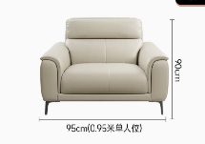 | 1、饰面：采用优质麻绒面料，经久耐磨；  2、海绵：采用优质环保高密度海绵，弹性好，不变形；  3、框架：采用优质环保松木实木制作，经防虫防腐处理、干燥性能好；纹理清晰自然、色泽一致、木孔分布均匀、表面平整光滑（无结、无水花、无夹皮）、耐磨性好，硬度高、韧性强）；  4、内材：采用优质环保弯曲木，经过防潮、防虫、防腐等化学处理；  5、弹簧：采用优质弹簧回复机构，回弹慢、噪音小、不失效。 | 1 | 张
5 | 一楼014  心理治疗室  (家庭) | 休闲桌 | 1200*600*450 | 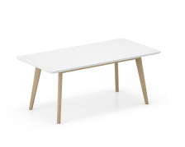 | 1、基材：采用优质环保中密度纤维板，厚度25mm；经过防潮、防虫、防腐等化学处理；  2、工艺：采用白色哑光烤漆工艺，表面经过6-9次打磨，上底漆、烘干、抛光（三底四面）高温烤制而成，具有显色鲜艳多样、易清理、硬度高等特点；  3、桌架：采用实木脚精细制作；经过除虫，两次烘干。材质硬，木纹清晰自然，耐腐、耐水性能好，韧性大，色泽好，手感光滑，抗弯力强，不易变形，防潮。  休闲桌：依据GB/T10357.1-2013、GB/T10357.7-2013、GB/T35607-2017、WS/T650-2019、QB/T 1951.2-2013、QB/T 4371-2012标准。检测项符合：力学性能，产气肠杆菌、嗜肺军团菌、肺炎链球菌≥99.9%，具有较强抗菌作用，甲醛释放量≤0.01mg/m³、TVOC、苯、甲苯、二甲苯未检出、可迁移元素未检出，耐霉菌性能：白地霉、桔灰青霉、马氏拟青霉、绳状青霉达到0级不生长，抗菌性能：粘质沙雷氏菌≥99.9%， | 1 | 张
合计金额

四、质量与售后承诺函
南方医科大学珠江医院
我单位 *** （供应商名称）参与南方医科大学中西医结合医院精神心理门诊项目调研，现对产品质量及售后服务做出以下承诺：
质量保证承诺：
1、我司承诺可按照已提交的报价金额进行，并承诺家具材质符合招标标准，按照贵单位要求和确定的材质完成生产、交付，直至科室满意为准。生产前到现场仔细复尺，以满足使用科室需求为前提，根据具体现场实况决定最终家具的生产。一旦确定，将尽快完成前期工作，投入生产。如果实际生产的家具不满足使用科室的功能需求，科室有权拒绝验收。凡不满足要求的家具，我方无条件撤离现场，采购方保留追究我方延期交货责任的权利。若确需更换材质、规格的，须经采购方专题书面核准。
2、我方须明确按照清单材质和院方处室、科室的家具使用要求，直至采购方满意为止。
3、我方保证提供的家具是全新的、未使用过的，采用优质材料和先进的工艺制造的满足本合同规定的技术标准要求。
4、我方保证其家具经过正确安装、使用和维护保养，在家具合理寿命内能够正常使用。
5、我方保证按提交的合同清单价格生产，提供合格的货物产品，并保障货物质量。
售后保证承诺：
1、我方提供5年免费质保期（质保期的计算自所有家具设备安装调试到位并通过检测验收合格后开始。免费质保期内实行“三包”，时间自家具最终验收合格并交付使用之日起计算）。
2、在质量保质期内，如产品非因采购人的人为原因而出现质量问题，成交供应商承诺全额包换或退换（3个工作日内完成）、包正常使用，费用包含在本项目报价内。如确属采购人的人为原因损坏，亦须无条件更换或维修，并确保正常使用，但采购人应给予合理费用补偿成交供应商的成本。
3、在供货服务期内，如出现采购人的需求科室对供货、服务等投诉问题，经调查属实，将追究成交供应商的责任。
4、在质保期内，同一缺陷经三次维修、调换后仍无法达到质量标准的，则认定该类产品均不合格，采购方有权将该类产品无条件退货。由此造成的损失，全部由我方承担。
5、免费质保期内，非采购方的人为原因而出现的产品质量及安装问题，由我方负责包修、包换或包退，并承担因此而产生的一切费用。
6、所有货物保修服务方式均为我方上门保修，即由我方派员到使用现场维修，由此产生的一切费用均由我方负责。
供应商名称（盖公章）：******
法定代表人或授权代表（签字或盖章）：***
日 期：****年**月**日

五、公司资质

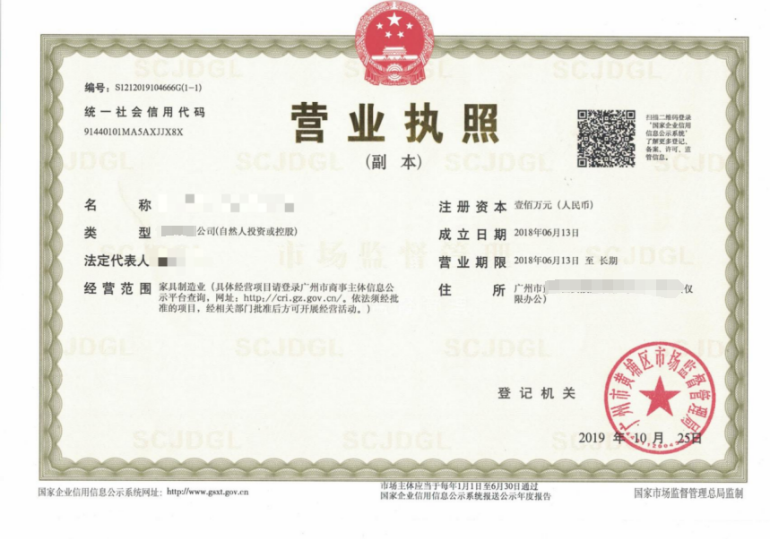.4.1 公司执照（必须提供）

4.2 职业健康安全管理体系认证证书

（有证书者同等价位优先考虑）
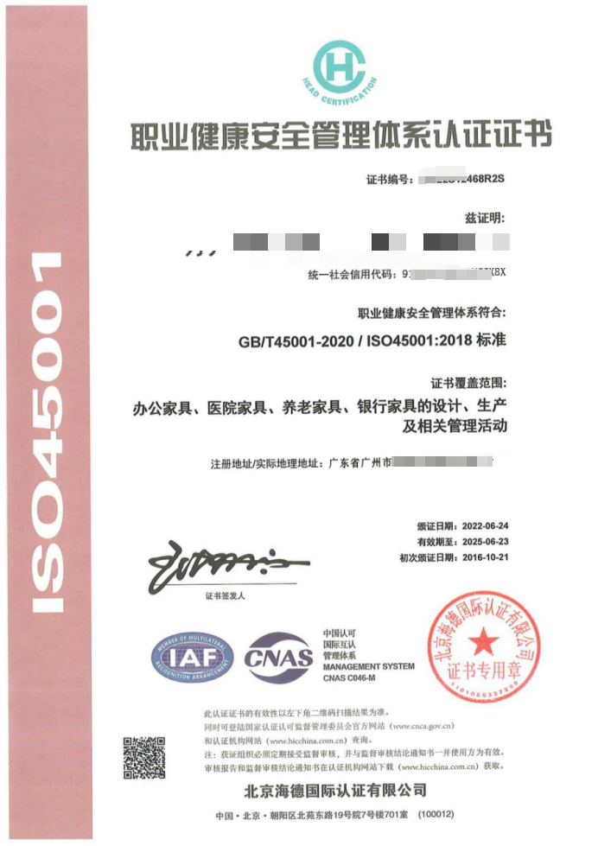

4.3 环境管理体系认证证书

（有证书者同等价位优先考虑）

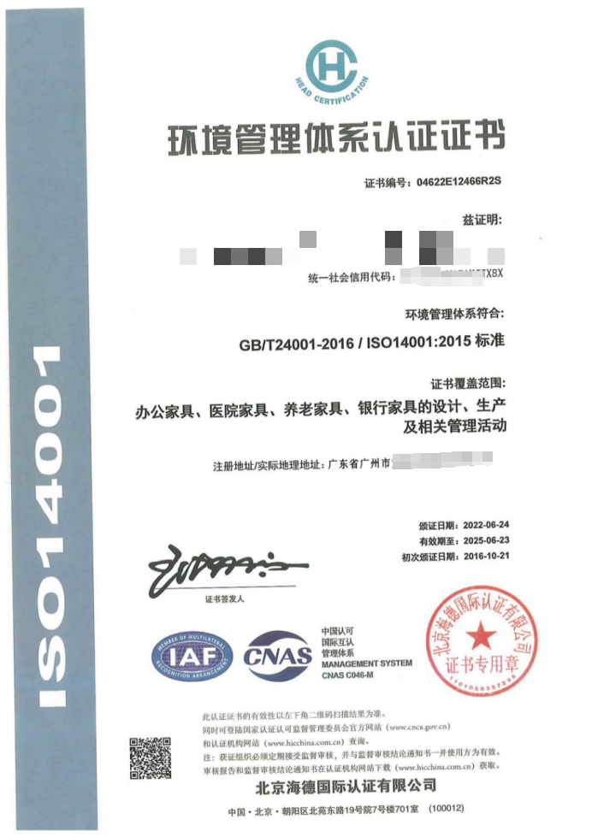

4.4 质量管理体系认证证书

（有证书者同等价位优先考虑）
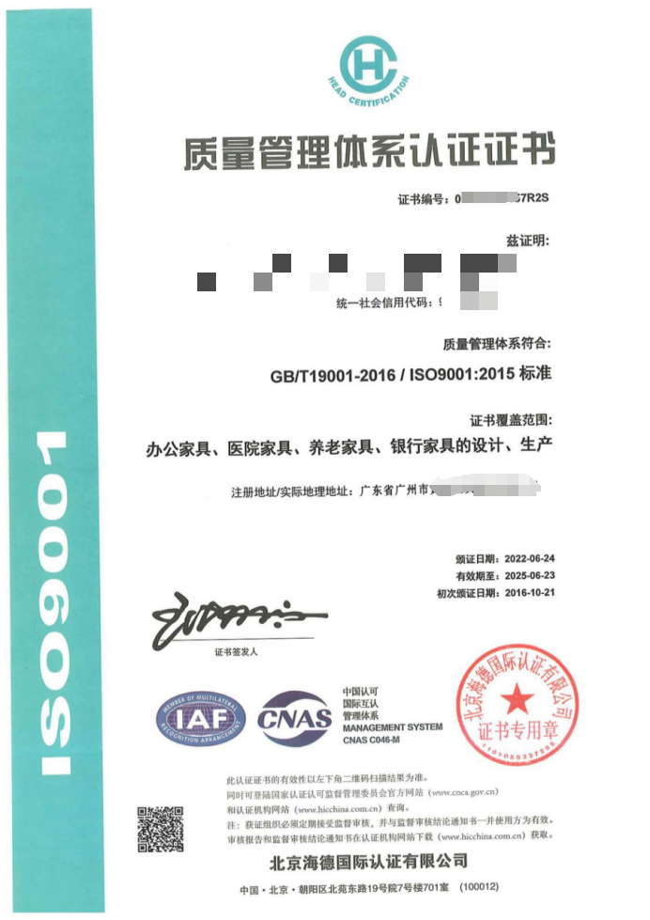

五、法定代表人证明

5.1 法定代表人证明
*** 现任我单位 ***公司，***职务，为法定代表人，特此证明。
有效期限： 2019.12.31-2039.12.31
附：代表人性别： 男 年龄： 33 身份证号码： *****************
公司注册号码： ************** 企业类型：有限责任公司
经营范围： 家具制造业（尽可能详细） 。

附：法定代表人身份证（正反两面）复印件（加盖公章）

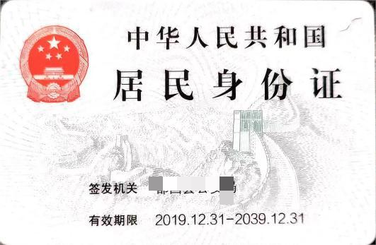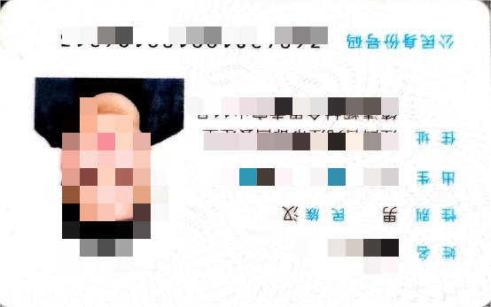

六、信用中国网站查询记录

6.1 “政府采购严重失信行为记录”

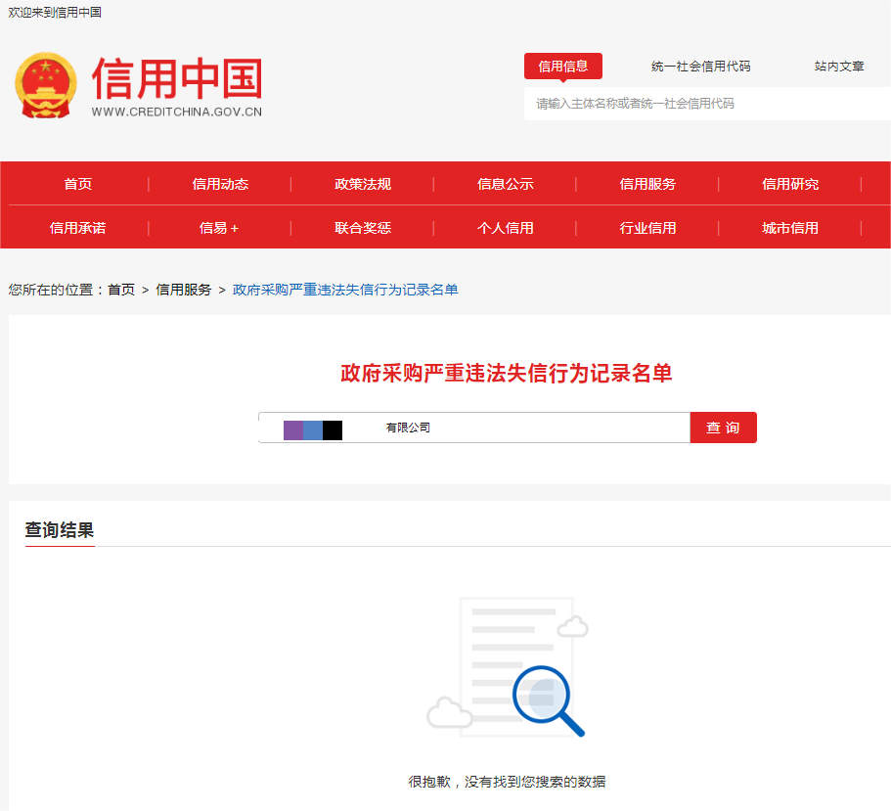

6.2 “税收违法黑名单”
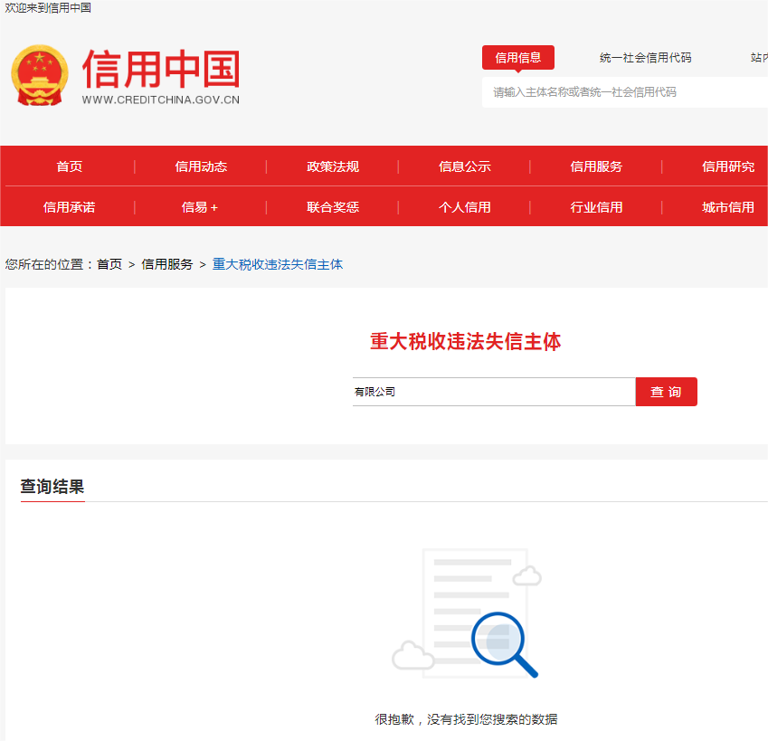

6.3 中国执行信息公开网

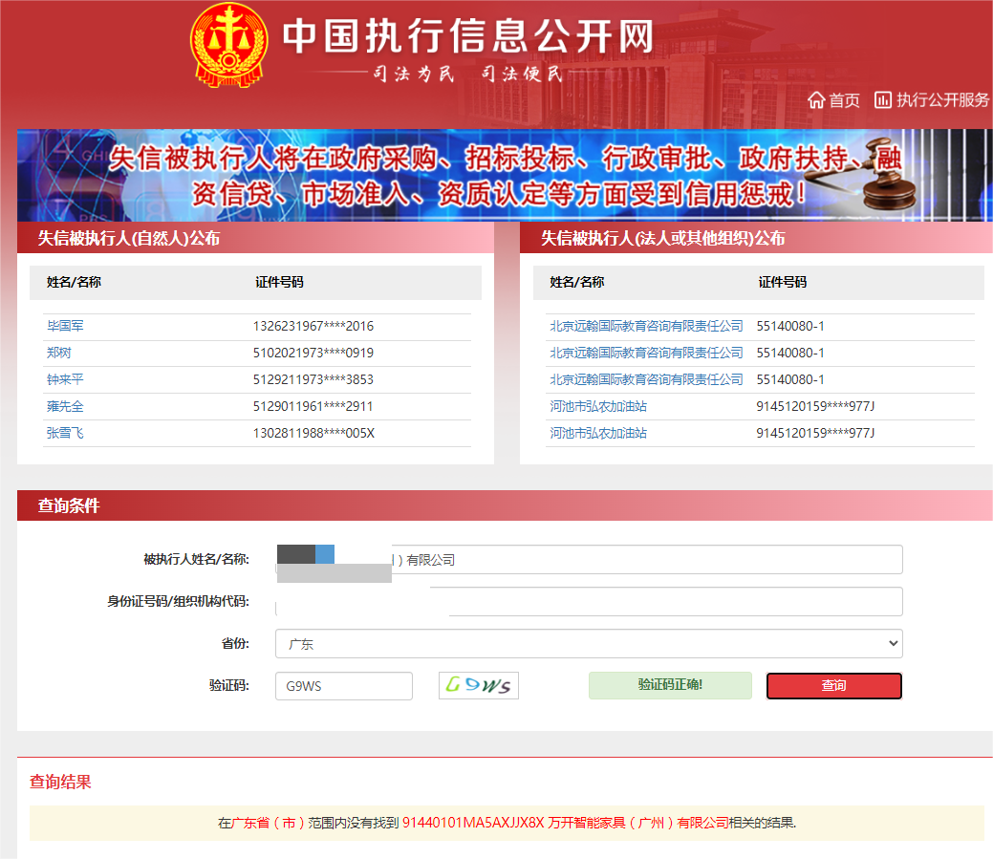

七、项目相关业绩
近三年同类项目汇总表
序号 | 服务单位名称 | 服务时间 | 合同金额(元)
1 | ***医院 | **** | ****
2 | ***市政服务所 | **** | ****
3 | ***人民医院 | **** | ****
4 | ***卫生院 | **** | ****
5 | ***医院 | **** | ****

7.1***医院

（合同或相关证明文件复印件）

7.2***市政服务所

（合同或相关证明文件复印件）

7.3***人民医院

（合同或相关证明文件复印件）

7.4***卫生院

（合同或相关证明文件复印件）

7.5***医院

（合同或相关证明文件复印件）

八、服务总体方案及售后处理

（包含免费质保期限、服务响应时间、方式等等）

九、公司简介

（包含公司地址、成立时间、人员配备、厂房大小等所有可能影响服务质量的相关信息）

十、公司车间实景图

10.1车间实景图

10.2生产设备
（包括钢制、木质、软体家具加工及其他家具生产相关生产设备）

